Федеральное государственное бюджетное образовательное учреждение

высшего образования

«Саратовский государственный технический университет

имени Гагарина Ю.А.»

Кафедра «Прикладные информационные технологии»

**ОТЧЕТ**

**По лабораторной работе №3**

Студента гр. б2-ИФСТ22

Макаева Владислава Витальевича

Проверил доцент кафедры ПИТ:

Иванов Альберт Васильевич

Саратов 2019

**1.Скриншот БД**

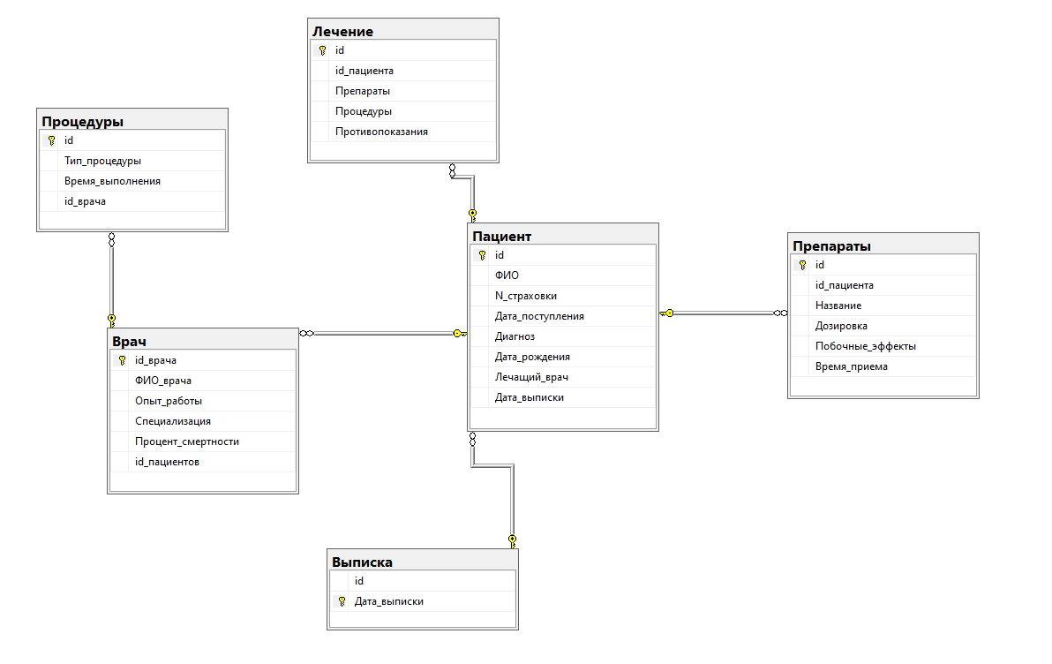

**2.Запись БД на языке SQL.**

CREATE TABLE Выписка(

id int IDENTITY(1,1) NOT NULL,

Дата_выписки date NOT NULL,

CONSTRAINT РК_Выписка PRIMARY KEY (Дата_выписки),

)

GO

CREATE TABLE Пациент(

id int IDENTITY(1,1) NOT NULL,

ФИО varchar(125) NOT NULL,

N_cтраховки int NOT NULL,

Дата_поступления date NOT NULL,

Диагноз varchar(125) NOT NULL,

Дата_рождения date NOT NULL,

Лечащий_врач int NOT NULL,

Дата_выписки date FOREIGN KEY REFERENCES Выписка(Дата_выписки) NOT NULL,

CONSTRAINT РК_Пациент PRIMARY KEY (id),

)

GO

CREATE TABLE Врач(

id_врача int IDENTITY(1,1) NOT NULL,

ФИО_врача varchar(125) NOT NULL,

Опыт_работы int NOT NULL,

Специализация varchar (50) NOT NULL,

Процент_смертности int NOT NULL,

id_пациентов int FOREIGN KEY REFERENCES Пациент(id) NOT NULL,

CONSTRAINT РК_Врач PRIMARY KEY (id_врача)

)

GO

CREATE TABLE Лечение(

id int IDENTITY(1,1) NOT NULL,

id_пациента int FOREIGN KEY REFERENCES Пациент(id) NOT NULL,

Препараты varchar NOT NULL,

Процедуры varchar NOT NULL,

Противопоказания varchar NOT NULL,

CONSTRAINT РК_Лечение PRIMARY KEY (id),

)

GO

CREATE TABLE Препараты(

id int IDENTITY(1,1) NOT NULL,

id_пациента int FOREIGN KEY REFERENCES Пациент(id) NOT NULL,

Название varchar(50) NOT NULL,

Дозировка int NOT NULL,

Побочные_эффекты varchar(50) NOT NULL,

Время_приема time(7) NOT NULL,

CONSTRAINT РК_Препараты PRIMARY KEY (id)

)

GO

CREATE TABLE Процедуры(

id int IDENTITY(1,1) NOT NULL,

Тип_процедуры varchar(50) NOT NULL,

Время_выполнения time(7) NOT NULL,

id_врача int FOREIGN KEY REFERENCES Врач(id_врача) NOT NULL,

CONSTRAINT РК_Процедуры PRIMARY KEY (id)

)

GO